**ІНФОРМУВАННЯ**

зацікавлених сторін задля запобігання збору, полювання чи відлову рідкісних та

тих, що перебувають під загрозою, видів флори та фауни на території

ДП «Звягельський лісгосп АПК»

**ВСТУП**

На території України зустрічається багато видів тварин,рослин та птахів, чисельність яких з кожним роком скорочується. В будь-який день може статись так, що якийсь з видів зникне зовсім. Головні причини, через які зникають рідкісні тварини,рослини та птахи – знищення середовищ їх існування та безпосереднє знищення їх самих. Більшість зникаючих видів охороняється Червоною Книгою України, міжнародними конвенціями.

Найкращий спосіб зберегти рідкісні види тварин, та птахів – зберегти середовище їхнього існування. Одним з напрямків зробити це в умовах сучасного лісового законодавства – виділити на цих територіях особливо цінні для збереження ділянки лісу. Такі ділянки здатні забезпечити екологічну рівновагу, тобто компенсувати перетворення природних комплексів людиною, зберегти принаймні частину дикої природи та рідкісні види тварин,рослин та птахів на цій території. Охорона цінних природних територій – це свідчення нашого піклування про майбутні покоління.

**РІДКІСНІ ВИДИ судинних рослин та ТВАРИН НА ТЕРИТОРІЇ ДП «ЗВЯГЕЛЬСЬКИЙ лісгосп апк», ЇХ ПОШИРЕННЯ,ХАРАКТЕРИСТИКА ТА ЗАХОДИ ПО ЗБЕРЕЖЕННЮ**

До даного списку увійшли представники різних класів хребетних та безхребетних тварин, а саме видів занесених до Червоної Книги України (2009), регіонально рідкісних та занесених до міжнародних і європейських списків:

**Тварини:**

1. Аполон чорний, мнемозина *(Parnassius mnemosyne)*;
2. Видра річкова *(Lutra lutra)*;
3. Горностай *(Mustela erminea)*;
4. Жук-олень *(Lucanus cervus)*;

5. Журавель сірий *(Grus grus)*;

6. Змієїд *(Circaetus gallicus)*;

7. Лелека чорний *(Ciconia nigra)*;

8. Махаон *(Papilio machaon)*;

1. Мідянка звичайна *(Coronella austriaca)*;
2. Нетопир Натузіуса *(Pipistrellus nathusii)*;
3. Підорлик малий *(Aquila pomarina)*;
4. Райдужниця велика *(Apatura iris)*;
5. Рябчик *(Tetrastes bonasia)*;
6. Стрічкарка блакитна *(Catocala fraxini)*;
7. Стрічкарка тополева *(Limenitis populi)*;
8. Тхір лісовий *(Mustela putorius)*;
9. Усач мускусний *(Aromia moschata)*.

**Судинні рослини:**

1. Булатка довголиста *(Cephalanthera longifolia)*;
2. Булатка червона (*Cephalanthera rubra);*
3. Гніздівка звичайна (Neottia nidus-avis);
4. Коручка морозниковидна (Epipactis helleborine);
5. Лікоподієлла заплавна *(Lycopodiella inundata)*;
6. Лілія лісова *(Lilium martagon)*;
7. Любка дволиста *(Platanthera bifolia)*;
8. Осока затінкова *(Carex umbrosa)*;
9. Пальчатокорінник м’ясо-червоний *(Dactylorhiza incarnata)*;
10. Пальчатокорінник травневий *(Dactylorhiza majalis)*;
11. Півники сибірські, ірис сибірський (Iris sibirica)
12. Підсніжник білосніжний *(Galanthus nivalis)*;
13. Плаун колючий, плаун річний *(Lycopodium annotinum)*;
14. Пухирник проміжний *(Utricularia intermedia)*;
15. Пухирник південний *(Utricularia australis)*;
16. Росичка проміжна *(Drosera intermedia)*;
17. Сон розкритий або широколистий *(Pulsatilla patens)*.

**Тварини**

**Аполон чорний, мнемозина *(Parnassius Mnemosyne)***

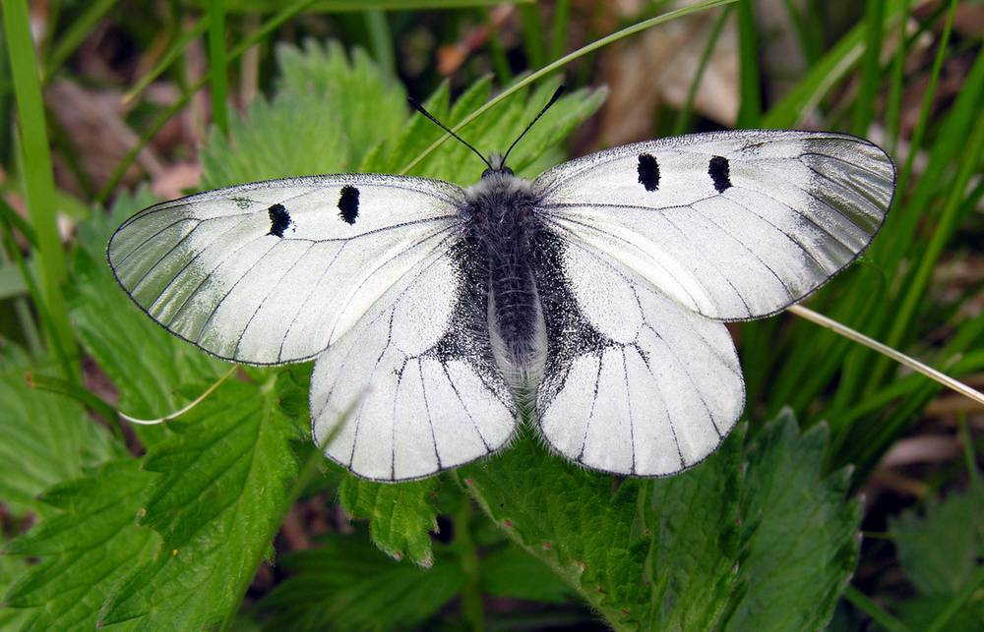

**Морфологічний опис:** денний метелик з розмахом крил 50-62 мм. Загальний фон забарвлення білий, з виразними чорними жилками. На передніх крилах метелики мають по 2 чорні плями, зовнішній край та маргінальна область крил з широкою напівпрозорою смугою. Задні крила майже без візерунку, лише з 1-2 чорними плямами, які іноді зливаються, та сіро-чорним анальним краєм. Тіло відносно сильно опушене, особливо у самців. У самиць темний малюнок розвинутий сильніше: на передніх крилах чорно-прозорі частини займають і область від основи крила, на задніх крилах звичайно є ряд полулунних плям.

Вид осідлий, полюбляє сирі луки і великі галявини у тінистих лісах. Метелики літають з кінця квітня до середини липня, іноді – до середини серпня.

**Локалітети на території ДП «Звягельський лісгосп АПК»:** Звягельське лісництво, кв.56, вид.21.

**Природоохоронний статус виду:** вид занесено до «Червоної книги України» (2009), категорія – вразливий вид. Також вид занесено до Європейського червоного списку та Додатку Ⅱ Бернської конвенції.

**Видра річкова *(Lutra lutra)***

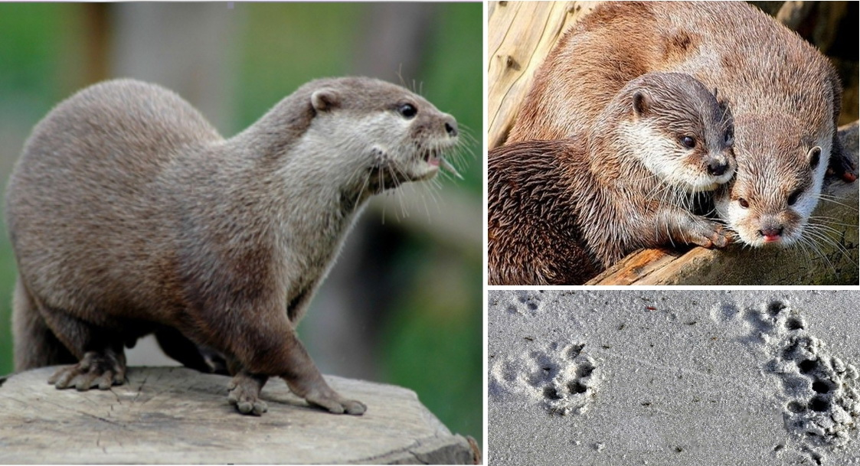

**Особливості ідентифікації та біології:** довжина тіла 60-95 см, хвоста – 25-55 см, висота в холці – 25-35 см, маса – 7-14 кг. Самиця дещо менша за самця. Голова відносно невелика, поступово переходить у товсту довгу шию. Вушні раковини невеликі, а вушні отвори замикаються клапанами. Тіло видовжене, на дуже коротких ногах, Пальці передніх і задніх кінцівок сполучені між собою шкірними перетинками, що доходять майже до кігтів. Ступні знизу голі.

Забарвлення хутра одноманітне, блискуче темно-буре або каштаново-буре, лише трохи ясніше на нижньому боці тіла і темніше на голові. Хвіст ширший в основі, довший за половину довжини тіла разом з головою, густо вкритий коротеньким волосяним покривом.

Парування головним чином в лютому – березні, можливе і в інший час року. Видра типова напівводяна тварина, чудово пристосована до життя в водному середовищі, добре плаває і пірнає (до 20 м), здатна тривалий час перебувати під водою (до 6-8 хвилин). На суші, навпаки, почуває себе менш впевнено, рухається повільно і незграбно.

Видра – один з найцінніших хутрових звірів водно-болотяних лісових комплексів.

Унаслідок звуження кормової бази (зокрема різке скорочення рибних запасів); погіршення екологічних умов (осушення боліт, обміління і висихання річок, інтенсивне забруднення їх промисловими відходами, мінеральними добривами та пестицидами), браконьєрства видра стала малочисленою. Вид взято під охорону, занесено до Червоної Книги України, включено до додатку Бернської конвенції та до Європейського Червоного списку тварин, що знаходяться під загрозою зникнення.

**Локалітети на території ДП «Звягельський лісгосп АПК»:** Звягельське л-во, кв.78, вид.10; Звягельське л-во, кв.41, вид.4; Звягельське л-во, кв.59, вид.20.

**Природоохоронний статус виду:** занесений до «Червоної книги України» (2009).

**Горностай *(Mustela erminea)***

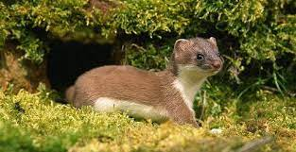

**Особливості ідентифікації та біології виду.**

Дрібний хижак з довгим гнучким тілом і характерним чорним кінчиком хвоста. Довжина тіла 22-29 см, хвоста – 6-12 см, маса – 130-350 г. Голова коротка, з заокругленою мордою. Вушні раковини невеликі, овально-округлої форми. Хвіст відносно довгий, досягає 1/3 довжини тіла, не пухнастий. Кінцівки п’ятипалі. Між пальцями, особливо задніх лап, є перетинка. Кігті гострі, тонкі. Хутро густе, коротке, не пишне. Взимку все хутро сніжно-біле, крім кінцевої частини хвоста. Влітку забарвлення чітко двобарвне. Верхня половина тіла і боки каштанові, нижня – білувато-жовтувата.

Населяє річкові долини, зарості очерету в плавнях, чагарники уздовж узбережжя водойм і на схилах гір, переліски, околиці лісів, межі полів і пасовищ. У суцільних лісових масивах малочисленний. На полях займає нори кротів, тхорів, ховрахів, а також розширює нори мишей і нориць.

Парується в березні – липні.

Приносить значну користь, знищуючи шкідливих гризунів. Цінний хутровий звір, однак полювання на нього заборонено.

Найбільш ефективним засобом збереження виду є охорона місць поселень виду (типових біотопів) та зменшення до мінімуму господарського навантаження на них. Важливим заходом є зменшення впливу та знищення хижих ссавців та птахів, а також інших видів, що приносять шкоду популяції горностая.

Шляхами ефективного відтворення чисельності є застосування дієвих біотехнічних заходів, а саме: створення штучних жител, влаштування підгодівельних «амбарчиків» (закритих дерев’яних будиночків на ніжках з нижнім входом відповідного діаметру), приваджування до них тварин та викладка в них впродовж року свіжого м’яса, відловлених пастками мишей, викладка риби. У місця поселень горностая можна рекомендувати вивезення відстріляних в угіддях та оглянутих ветеринаром туш бродячих собак для підгодівлі горностая.

**Локалітети на території ДП «Звягельський лісгосп АПК»:** Звягельське л-во, кв. 59, вид. 16.

**Природоохоронний статус виду:** занесений до «Червоної книги України» (2009).

**Жук-олень *(Lucanus cervus)***

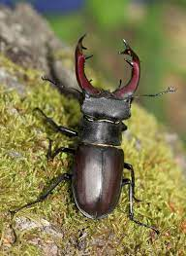

**Особливості ідентифікації та біології:** вид є найбільшим з твердокрилих фауни України, досягаючи, разом з «рогами» 7,5 см завдовжки. Живе в дуплах старих та мертвих дерев, переважно у дубових та мішаних лісах.

Тіло жука-оленя складається з голови, грудей і черевця. Сегменти голови зливаються в єдину головну капсулу. На передньому кінці голови містяться рот, по боках розташовані два великих складних фасеткових ока, а між ними – три дрібних простих вічка. На голові є 4 пари придатків, які утворилися внаслідок еволюційних перетворень кінцівок. Перша пара придатків – вусики, які прикріплюються до верхньої частини голови. Вони складаються з багатьох члеників.

Решта придатків формують ротовий апарат складної будови. Він представлений верхньою і нижньою губами, а також верхньою і нижньою щелепами. Ротовий апарат призначений для захоплювання, утримування й подрібнювання їжі.

Величезні роги жука-оленя – це дуже розвинені верхні щелепи. У самки верхні щелепи зовсім маленькі не схожі на роги. Ротовий апарат жука-оленя, який живиться твердою рослинною їжею, називають гризучим.

Імаго з’являються в травні, літ до початку серпня, переважно ввечері.

Самці та самиці відрізняються за розмірами мандибул, що дозволяє дуже легко їх розрізняти.

Серед основних заходів збереження виду – збереження ділянок старих і перестійних дубових лісів, залишення частини старих, мертвих, дуплистих дерев у листяних лісах.

**Локалітети на території ДП «Звягельський лісгосп АПК»:**

Городницьке л-во, кв.68, вид.11; Звягельське л-во, кв.30, вид.8; Звягельське л-во, кв.56, вид.20.

**Природоохоронний статус виду:** вид занесено до Червоної книги України (2009), категорія – вразливий. Також вид включено до Європейського червоного списку (1991).

**Журавель сірий *(Grus grus)***

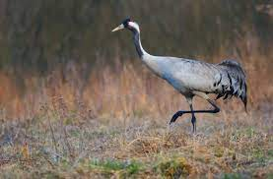

**Особливості ідентифікації та біології:** маса тіла – 4-7 кг, довжина тіла – 114-130 см, розмах крил: 200-230 см. Шия, дзьоб і ноги довгі. Дорослий птах сірий, на тім’ї гола червона шкіра; потилиця, горло і верх шиї чорні, по боках голови білі смуги, дзьоб буруватий, ноги чорні. Молодий птах рудувато-бурий.

Оселяється по заболочених лісах, на великих відкритих болотах та у заплавах з заростями очерету. Гніздиться окремими парами, гнізда з рослинних решток на купинах або сухих місцинах. Живиться переважно рослинною їжею: вегетативними частинами рослин, насінням, ягодами, а також комахами, ящірками, зміями, яйцями птахів, гризунами, молюсками тощо.

**Природоохоронний статус виду та заходи по охороні і збереженню.**

Природоохоронний статус виду рідкісний. Під охороною CITES (Додаток Ⅱ), Бернської (Додаток Ⅱ), Боннської конвенцій (Додаток Ⅱ), угоди AEWA, внесений до «Червоної книги України» (2009).

**Локалітети на території ДП «Звягельський лісгосп АПК»:** Городницьке л-во, кв.1, вид.2.

**Природоохоронний статус виду:** занесений до «Червоної книги України» (2009).

**Змієїд *(Circaetus gallicus)***

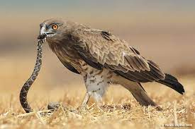

**Особливості ідентифікації та біології:** крупний хижий птах родини яструбових.

Маса тіла – до 2,3 кг, довжина тіла – до 720 мм, розмах крил – до 1850 мм. У дорослого птаха верх сірувато-бурий або бурий; шия спереду і воло бурі або білі з бурими плямами, як і решта низу; на світлому споді крил чорнобурі смуги; хвіст з темними поперечними смугами; дзьоб темно-сірий; восковиця і ноги блакитно-сірі; райдужна оболонка ока жовта. Молодий птах має блідіше забарвлення; темних плям на нижній частині тулуба менше.

Перелітний птах. З’являється в кінці березня – на початку квітня. Гнізда будує (зрідка займає чужі) на деревах на висоті 10-23 м. Відлітає на зимівлю у вересні – на початку жовтня. Стенофаг, живиться переважно плазунами та земноводними.

Місця перебування: старі високостовбурні ліси (поблизу галявин, вирубок та боліт).

**Локалітети на території ДП «Звягельський лісгосп АПК»:** Городницьке л-во, кв.19, вид.5; Звягельське л-во, кв.32, вид.8.

**Природоохоронний статус виду:** охороняється Конвенцією з міжнародної торгівлі вимираючими видами дикої фауни і флори (CITES) (Додаток Ⅱ), Боннською (Додаток Ⅱ) та Бернською (Додаток Ⅱ) конвенціями. Внесений до «Червоної книги України» (2009), категорія – рідкісний вид.

**Лелека чорний *(Ciconia nigra)***

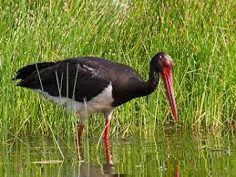

**Особливості ідентифікації та біології:** вид птахів з роду Лелека, родини Лелекових. Веде потайний спосіб життя. Один 3 5-ти видів роду; один з 2-х видів роду у фауні України. В Україні гніздовий, перелітний птах. Оселяється переважно біля лісових озер чи лісових боліт.

Прилітає наприкінці березня – у квітні. Оселяється в старих лісах поблизу водойм і боліт, у період міграцій трапляється на луках, пасовищах, полях поряд з водоймами. Гніздиться окремими парами. Моногам. Гнізда на деревах у розгалуженні головного стовбура або на великих бічних гілках на висоті 3-20 м. Живиться рибою, земноводними, водяними комахами; інколи здобуває плазунів і мишоподібних гризунів.

**Локалітети на території ДП «Звягельський лісгосп АПК»:** Городницьке л-во, кв.1, вид.1; Звягельське л-во, кв.46, вид.24.

**Природоохоронний статус виду:** охороняється Конвенцією з міжнародної торгівлі вимираючими видами дикої фауни і флори (CITES) (Додаток Ⅱ), Боннською (Додаток Ⅱ) та Бернською (Додаток Ⅱ) конвенціями. Занесено до «Червоної книги України» (2009), категорія – рідкісний вид.

**Махаон *(Papilio machaon)***

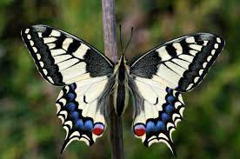

**Ідентифікація та біологія:** найбільший денний метелик Європи. Розмах крил досягає 8 см. Махаони літають в травні-червні і в липні-серпні (іноді й у вересні) на польових дорогах, узліссях, луках, в садах і на клумбах в міських парках (період лету може коливатися залежно від погодних умов).

Через своє яскраве забарвлення та великі розміри, вид часто потрапляє до ентомологічних колекцій. Саме через це його внесено до Червоної книги України.

**Локалітети на території ДП «Звягельський лісгосп АПК»:** Звягельське л-во, кв.89, вид.9.

**Природоохоронний статус виду:** вид занесено до «Червоної книги України» (2009), категорія – рідкісний вид, а також до Бернської конвенції (Додаток Ⅱ).

**Мідянка звичайна *(Coronella austriaca)***

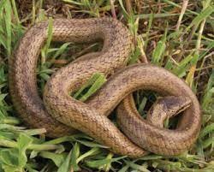

**Особливості ідентифікації та біології виду:** змія середніх розмірів. Довжина тіла не перевищує 75 см, хвіст у 3,2-6,6 рази коротший за тулуб. Луска гладенька, навколо середини тулуба розміщуються 19 рядів лусок. Верхня сторона тіла бурих відтінків, інколи сіра; вздовж тіла проходять 4 темніші смуги з дрібними темно-бурими плямами. Нижня поверхня тіла рожева, цегляно-червона, сірувата або майже чорна. На голові та шиї помітний характерний темний візерунок.

Особливістю, яка дозволяє відрізнити мідянку від гадюк, є наявність темної смужки, яка проходить крізь око. Голова мідянки приплюснута, тіло вкрите абсолютно гладенькою лускою. Уздовж спини тягнуться 2-4 ряди дрібних темних плям. Вузька бура смужка проходить від ніздрів через око з круглою зіницею до вуха. Мідянки віддають перевагу залісненим або сонячним галявинам, сухим лукам і вирубкам в різних типах лісу, уникаючи сирих місць (хоча мідянки добре плавають). Притулками їм служать нори гризунів і ящірок, порожнечі під камінням, корою упавших стовбурів дерев, тріщини скель.

Посеред осені мідянки знаходять собі придатну для сплячки нору (часто це бувають покинуті іншими істотами нори), і впадають у сплячку. Коли ж мідянка нори не знаходить, вона риє собі її.

Для людини не є небезпечною, не зважаючи на її отруйність. Отруйні зуби знаходяться далеко в ротовій порожнині і людину вона ними не може вкусити. Характерна поведінка при зустрічі з людиною має суто захисний характер – змія починає шипіти, витягує голову, або скручується в щільну грудку.

Мідянки охоче харчуються дрібними гризунами та навіть ящірками. Назва пов’язана з мідним забарвленням. На зимову сплячку впадають групами 20-30 особин.

**Локалітети на території ДП «Звягельський лісгосп АПК»:** Городницьке л-во, кв. 65, вид. 31; Звягельське л-во, кв.89, вид.14.

**Нетопир Натузіуса *(Pipistrellus nathusii)***

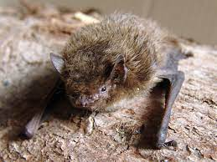

**Морфологічні ознаки:** Хутро на спині темноруде, на черевці світліше. Вухо заокруглене, трохи довше, ніж ширше. Козелок витягнутий, з округлою верхівкою. Великий палець довший або дорівнює ширині зап’ястя, виміряного на складеному крилі. П’ятий палець кисті разом з п’ястковою кісткою – довжиною біля 46 мм. Спинна сторона міжстегнової перетинки зверху, до половини своєї довжини, а також вздовж гомілки, густо опушена. Шпора сягає до половини довжини вільного краю міжстегнової перетинки, є невелика епіблема. Довжина тіла: 46-56 мм, вуха: 10-13,5 мм, козелка: 6-7 мм, передпліччя: 31-36,5 мм, вага: від 4,5 до 9 г.

**Особливості біології та наукове значення:** перелітний вид. Прилітає в березні – на початку квітня. Селиться переважно в лісах різного породного складу поблизу водойм або заболочених ділянок; рідко – в населених пунктах. Основні сховища – дупла дерев (зі щілиноподібним льотком), штучні гніздівлі, горища й порожнини будинків. Виводкові колонії налічують від кількох до кількох сотень самок. Дальній мігрант. Осінній відліт – від початку серпня; може тривати до листопада. Місця зимівлі розташовані за межами України. Вилітає на полювання в ранніх сутінках. Живиться двокрилими, рідше волохокрильцями, сітчастокрилими, метеликами, перетинчастокрилими й жуками.

**Локалітети на території ДП «Звягельський лісгосп АПК»:** Звягельське л-во, кв. 41, вид. 4; Звягельське л-во, кв. 60, вид. 5.

**Природоохоронний статус виду:** вид занесено до «Червоної книги України», категорія – неоціненний. Також вид занесено до Червоного списку МСОП, EUROBATS та Ⅱ додатку до Бернської конвенції.

**Підорлик малий *(Aquila pomarina)***

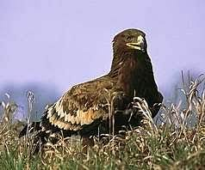

**Особливості ідентифікації та біології виду:** невеликий орел. Довжина тіла – 570-640 мм, маса тіла – 1200-1600 г, розмах крил – близько 1,5 м. У дорослого птаха оперення буре, верх голови і задня частина шиї світліші; на надхвісті нерідко буває світла смуга; махові пера темно-бурі, покривні пера крил бурі або світло-бурі; цівка вкрита пір’ям; восковиця і пальці жовті; райдужна оболонка ока жовтувато-коричнева або жовта. Молодий птах темно-бурий, з чіткою вохристою плямою на потилиці. За цією ознакою молодий малий підорлик відрізняється від молодого підорлика великого. У молодого підорлика малого також на крилах зверху по одному ряду білих плям; на верхівці хвоста вузька білувата смуга.

Перелітний птах. Віддає перевагу ділянкам вологого старого листяного та мішаного лісу, що межує з відкритими просторами (луки, поля, болота).

Живляться переважно дрібними ссавцями, а також птахами, рептиліями та амфібіями.

**Локалітети на території ДП «Звягельський лісгосп АПК»:** Городницьке л-во, кв. 36, вид. 37; Звягельське л-во, кв. 5, вид. 8.

**Природоохоронний статус виду:** вид включено до «Червоної книги України» (2009), до Конвенції з міжнародної торгівлі вимираючими видами дикої фауни і флори (CITES) (Додаток Ⅱ), Боннської (Додаток Ⅱ) та Бернської (Додаток Ⅱ) конвенцій.

**Райдужниця велика *(Apatura iris)***

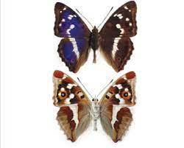

**Морфологічні ознаки:** денний метелик з розмахом крил – 62-88 мм. Крила чорно-бурі, у самців – з яскраво-фіолетовим вилиском, на передніх крилах косі білі плями, на задніх – біла перев’язка з зубчиком на зовнішньому краї. На задніх крилах також є темне очко з облямівкою оранжевого або коричневого кольору.

**Особливості біології.** Зустрічається у листяних та мішаних лісах, по узліссях та невеликих галявинах вздовж берегів водойм, на узбіччях доріг, просіках тощо. Літають у кронах дерев, у спеку спускаються до землі, скупчуючись у вогких місцях, на купках гною, мокрого мулу, особливо на лісових дорогах. Живляться соком берези, клена та інших дерев. Кормом гусені є листя верб та осики.

**Локалітети на території ДП «Звягельський лісгосп АПК»:** Городницьке л-во, кв. 36, вид. 48; Звягельське л-во, кв. 8, вид. 44.

**Природоохоронний статус виду:** вид занесено до «Червоної книги України» (2009), категорія – вразливий вид.

**Рябчик *(Tetrastes bonasia)***

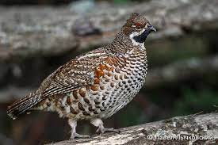

**Особливості біології та ідентифікації**

Невеликі птахи, масою до 400-500 г. Дорослі самці зверху сірі, з чорно-бурими і рудими поперечними смугами. Чубчик на голові, шия і горло чорні, облямовані білою смугою. Воло, груди й черево білуваті, з бурими плямами. У самки немає чорної плями на горлі; загальний тон забарвлення значно рудіший, ніж у самця. Молоді птахи схожі на самку, але на верхній частині тіла мають світлі поздовжні смужки.

Улюблені місця перебування – старі ліси з густим підліском, листяні і хвойні молодняки. Живуть осіло, здійснюючи лише коротку кормову кочівлю.

У природі їх добре визначають за характерним строкатим сіро-рудим забарвленням і характерною поведінкою: швидко і непомітно перебігають по землі серед трави і кущів, несподівано, з шумом злітають з-під ніг. Іноді сидять на гілці, так що їх важко помітити. Голос – дуже тоненький свист, який важко передати, але він добре імітується за допомогою штучного пищика. Птахи охоче йдуть на цей свист.

Живляться рябчики, як і інші тетеривині, ягодами, зеленими частинами рослин, бруньками, сережками, ягодами, насінням, а також, особливо влітку, комахами та іншими невеликими безхребетними тваринами, розривати мурашники, щоб дістати кокони мурах.

Гнізда роблять у ямці, на землі. Вони трохи вимощені сухою травою, листям тощо.

У великі морози взимку ночують в снігу. Рятуючись від морозів, зариваються в сніг.

Цінні мисливські птахи, проте їхня кількість в Україні дуже низька. Знищують багато комах – шкідників лсу, отже, їх слід ретельно охороняти.

**Локалітети на території ДП «Звягельський лісгосп АПК»:**

Городницьке л-во, кв. 9, вид. 8.

**Природоохоронний статус виду:** вид занесено до «Червоної книги

України» (2009), категорія – вразливий вид.

**Стрічкарка блакитна *(Catocala fraxini)***

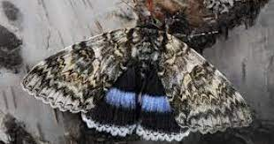

**Морфологічні ознаки:** великий нічний метелик з розмахом крил – 78-108 мм. Основний фон передніх крил сірий з блакитним відтінком. Поперечні смуги хвилясті, чорнувато-бурі; торочка сіра. Задні крила чорні з широкою блакитною смугою та білою торочкою.

**Особливості біології:** дає одну генерацію на рік. Літ імаго – з липня до жовтня. Активний у сутінках та вночі. Живиться листям тополі, осики, верби, ясена, дуба, берези, клена, вільхи та ін.

Негативну роль відіграє незаконне колекціонування.

До негативних факторів для існування виду є використання інсектицидів у боротьбі з комахами-шкідниками лісу.

**Локалітети на території ДП «Звягельський лісгосп АПК»:** Городницьке л-во, кв. 64, вид. 8; Звягельське л-во, кв. 46, вид. 62; Звягельське л-во, кв. 26, вид. 9.

**Природоохоронний статус виду:** вид занесено до «Червоної книги України» (2009), категорія – вразливий вид.

**Стрічкарка тополева *(Limenitis populi)***

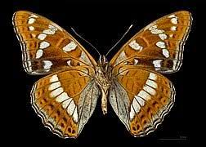

**Особливості ідентифікації та біології виду:** крупний денний метелик. Розмах крил – 64-85 мм. Крила бурі, у самців – з фіолетовим вилиском, з серпоподібними жовтогарячими плямами перед облямівкою, передні крила з великими білими плямами, на задніх – біла перев’язка, особливо розвинута у самиць. Нижній бік крил іржаво-жовтий з сіро-синьою облямівкою біля внутрішнього краю задніх крил і з поперечною смугою такого ж забарвлення.

Зустрічається на добре прогрітих сонцем лісових ділянках (узбіччя доріг, просіки, береги водойм, вирубки з поростю осики тощо). Вранці метелики трапляються на поверхні грунту, на свіжому гною, кізяках і гнилих плодах, у спеку – на водопої у вогких місцях, особливо на лісових дорогах, після полудня – у кронах дерев.

**Локалітети на території ДП «Звягельський лісгосп АПК»:** Звягельське л-во, кв. 8, вид. 22.

**Природоохоронний статус виду:** вид занесено до «Червоної книги України» (2009) та Європейського червоного списку.

**Тхір лісовий або тхір чорний *(Mustela putorius)***

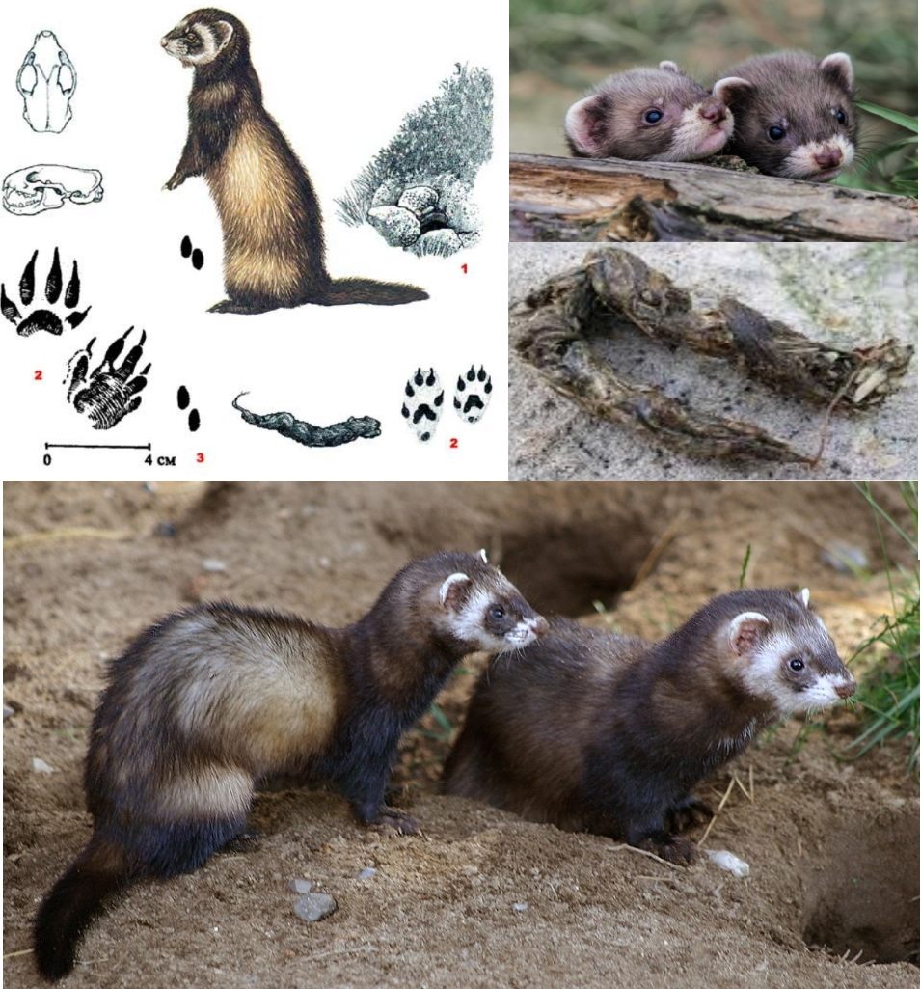

**Особливості ідентифікації та біології виду:** звір невеликих розмірів. Дорослі особини мають довжину тіла 29-43 см, голови – 6-8 см, хвоста – 10-16 см. Передні і задні кінцівки короткі. Одновікові самці значно більші самок. Маса тіла дорослих самців звичайно складає 600-1300 г., а дорослих самок – 300-600 г. Волосяний покрив складається з темно-коричневої, довгої, середньої густини шерсті і жовтого, середньої довжини, густого підшерстка. Тварина пересувається кроком і стрибками завдовжки 40-60 см. При стрибках відбитки лап розташовуються по чотири, три і по два. На глибокому снігу або на грунті в насліді лісовий тхір залишає відбитки лап у вигляді трійок, четвірок, що відрізняє його від інших дрібних кунячих. При глибокому, пухкому снігу відбитки лап розташовуються парно. Причому в цьому випадку важко відрізнити сліди лісового тхора від слідів норки. Відмінності полягають лише в тому, що у лісового тхора відбитки лап більш довгасті і зближені при парному розташуванні. Довжина відбитка лапи тхора складає 2,5-3,5 см, ширина – 2-2,5 см.

Лісовий тхір любить поселятися в місцях зміни біотопів, особливо за наявності там водоймищ, хай навіть зовсім малих. На великих, однорідних в екологічному відношенні ділянках території (масив сільськогосподарських полів, лісовий масив) лісовий тхір рідкісний. Біотопами лісового тхора є острови серед боліт, ділянки територій, що межують із заплавами річок, озер; заростаючі вирубки і згарища з великою кількістю залишків дерев; групи невеликих ділянок лісу серед полів; поляни серед лісу. Часто лісовий тхір поселяється поблизу людини: на хуторах, в селах, на околицях міст. Житлом лісового тхора в природних стаціях є самостійно вириті нори, 1 або 2 житлові камери і 1 – 3 виходи на поверхню, а також кинуті, часто зруйновані нори і хатки бобрів, ондатр, кинуті нори лисиць і борсуків. Іноді житлом лісового тхора є складні дупла дерев; купи порубкових залишків. В поселеннях людини лісовий тхір звичайно влаштовує житло під підлогою, в порожнинах серед укладеного сіна, в складених дровах, на горищах.

Притулками лісового тхора як в природних, так в антропогенних стаціях є достатньо захищені, невеликих розмірів порожнини будь-якого походження. В природних біотопах лісовий тхір живиться переважно дрібними ссавцями, зазвичай, полівками і мишами. Важливим кормом лісового тхора є амфібії, в основному жаби. Причому зеленими і трав’яними жабами лісовий тхір годується і в холодну пору року (жовтень-березень), здобуваючи їх на зимівлі у водоймищах. Крім того, лісовий тхір живиться птахами, рибою і комахами, а при нагоді поїдає і падло. Влітку і восени в раціон лісового тхора входять також ягоди, іноді яблука, груші і навіть сливи. В поселеннях людини лісовий тхір в основному ловить мишей і полівок, але нерідко поїдає домашню птицю і її яйця. Лісовий тхір веде присмерково-нічний спосіб життя.

**Локалітети на території ДП «Звягельський лісгосп АПК»:** Городницьке л-во, кв. 68, вид. 3; Звягельське л-во, кв. 5, вид. 52.

**Природоохоронний статус виду:** вид занесено до «Червоної книги України» (2009) та Бернської конвенції.

**Вусач мускусний *(Aromia moschata)***

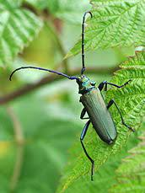

**Морфологічні ознаки:** великий жук завдовжки 13-38 мм. Тіло видовжене, забарвлення зелене, з металічним відблиском, зрідка – синьо-зелене або бронзово-зелене. Передньоспинка з гострим зубцем на боковому краю і горбкоподібним підвищенням посередині. Вуса довгі, приблизно дорівнюють довжині тіла.

Жуки літають вдень, спарювання і відкладання яєць відбувається з липня по серпень.

**Біотопи мешкання виду:** долини річок, низинні болота, прибережні ліси – обумовлені наявністю в них кормових дерев виду (верба, тополя). Частіше зустрічається у верхньому ярусі дерев. Імаго відмічено також на квітах гадючника. Зустрічається переважно у зріджених деревостанах, заселяє переважно вербу і тополю. Дендрофаг. Імаго іноді харчуються соком берези і дуба.

**Локалітети на території ДП «Звягельський лісгосп АПК»:** Звягельське л-во, кв. 53, вид. 4.

**Природоохоронний статус виду:** занесений до «Червоної книги України» (2009).

**Рослини.**

**Булатка довголиста *(Cephalanthera longifolia)***

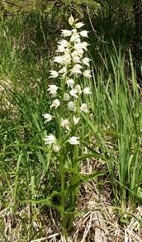

**Морфологічний опис рослини:** багаторічна гола рослина з укороченим горизонтальним кореневищем. Стебло пряме або трохи звивисте,густо вкрите листям, 20-40(50) см заввишки. Листки в кількості 6-10 розміщені звичайно в два ряди, лінійно-ланцетні, довго-загострені, здебільшого вздовж складені. Суцвіття негусте, 3-15(20)-квіткове; нижній прицвіток листоподібний, лінійно-ланцетний, довший від квітки або однакової з нею довжини; верхні приквітки яйцевидно- або лінійно-ланцетні, дуже маленькі, лусковидні, 1-2 мм завдовжки. Квітки молочно-білі, косо догори спрямовані; зовнішні листочки оцвітини ланцетні, гострі, 12-16 мм завдовжки; внутрішні – довгасто-еліптичні, тупуваті, рідше гострі, коротші від зовнішніх. Губа майже вдвоє коротша від зовнішніх листочків оцвітини, 6-9 мм завдовжки, її задня частина мішковидно ввігнута, з двома трикутними тупими лопатями, майже охоплює колонку. Передня частина губи тупо-трикутна, з майже серцевидною основою, ширша від своєї довжини, зверху з 3-5(7) поздовжніми гребінчиками, на верхівці золотисто-жовта, густо вкрита дуже маленькими сосочками. Колонка такої ж довжини, як і губа.

**Місця зростання:** широколистяні та мішані ліси.

**Локалітети на території ДП «Звягельський лісгосп АПК»:** Городницьке л-во, кв.19, вид.9; Городницьке л-во, кв.64, вид.28; Городницьке л-во кв.65 вид.31; Звягельське л-во, кв.30, вид.8.

**Природоохоронний статус:** вид занесено до «Червоної книги України» (2009), категорія неоціненний вид.

**Булатка червона *(Cephalanthera rubra)***

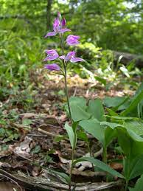

**Морфологічний опис росдини:** кореневище висхідне, циліндричне, довге. Стебло вгорі, вісь суцвіття і зав’язі, а також почасти й приквітки більш-менш густо і коротко-залозисто- пухнасті. Стебло пряме або звивисте, борознисте, 25-50(80) см заввишки. Нижні листки довгасті, верхні довгасто-ланцетні або ланцетні, гострі. Суцвіття з 2-12 квітками, негусте. Приквітки лінійно-ланцетні або ланцетні, гострі, такої ж довжини, як і зав’язь, або нижні дещо довші від неї. Квітки рожеві або лілово-рожеві, з білуватою губою; зовнішні листочки оцвітини ланцетні, гострі, зовні іноді дуже коротко опушені, (15)17-20(25) мм завдовжки; внутрішні – овально-ланцетні, трохи коротші від зовнішніх. Губа майже однакової довжини з зовнішніми листочками оцвітини, білувата, на вехівці і по краях рожева; передня її частина яйцевидна, загострена, зверху з жовтими кучерявими гребінчиками.

**Місця зростання:** листяні, мішані та соснові ліси, чагарники, узлісся.

**Локалітети на території ДП «Звягельський лісгосп АПК»:** Звягельське л-во, кв.30, вид.8.

**Природоохоронний статус:** вид занесено до «Червоної книги України» (2009), категорія неоціненний вид.

**Гніздівка звичайна *(Neottia nidus-avis)***

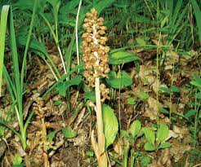

**Морфологічний опис рослини:** багаторічна безхлорофільна рослина. Кореневище горизонтальне, з густо розташованими численними досить товстими м’ясистими звивистими коренями, які утворюють скупчення, що нагадує пташине гніздо. Стебло сірувато-буре або буре, 20-35(45) см заввишки, з 3-5 лускатими буруватими піхвами. Гроно багатоквіткове, в нижній частині рідке, у верхній досить густе. Приквітки лінійно-ланцетні, довші від скручених квітконіжок. Квітки з медовим запахом, буруваті, з темнішою губою. Листочки оцвітини обернено-яйцевидно-довгасті або довгасті, тупі, 4-6 мм завдовжки. Губа 10-12 мм завдовжки; її лопаті розбіжні, довгасті, серповидно-зігнуті, на кінцях округлі. Коробочка довгасто-булавовидна, з шістьма ребрами, косо догори спрямована.

**Місця зростання:** листяні, хвойні та мішані ліси.

**Локалітети на території ДП «Звягельський лісгосп АПК»:** Городницьке л-во, кв.24, вид.18; Городницьке л-во, кв.33, вид.16; Звягельське л-во, кв.56. вид.20.

**Природоохоронний статус:** вид занесено до «Червоної книги України» (2009), категорія неоціненний вид.

**Коручка морозниковидна *(Epipactis helleborine)***

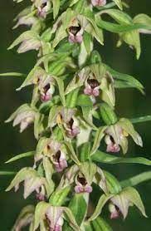

**Морфологічний опис рослини:** багаторічна кореневищна рослина. Кореневище коротке, здебільшого косе. Стебло одиничне, 30-80(100) см заввишки, нерідко більш-менш звивисте, в нижній частині звичайно голе, у верхній коротко-опушене, при основі з щільно притиснутими ясно-бурими піхвами, вище до суцвіття вкрите листям. Листки в кількості 4-10 звичайно довші від міжвузля; яйцевидні, довгасто-яйцевидні і ланцетні, загострені. Вздовж країв, а також уздовж жилок листки зверху і зісподу або тільки зісподу коротко-шерстисті.

Суцвіття – видовжене, багатоквіткове, майже однобічне гроно; приквітки зелені, ланцетні або широколінійні, загострені, нижні звичайно значно довші від квіток. Квітки звислі; листочки оцвітини спочатку складені дзвоником, потім майже розпростерті, голі або зовнішні іноді з рідкими волосками. Зовнішні листочки оцвітини яйцевидно-ланцетні, загострені, зеленуваті, 10 мм завдовжки або трохи довші, внутрішні коротші й ширші від зовнішніх, блідо-зеленуваті, внизу трохи червонуваті. Губа коротша від інших листочків оцвітини, 10-11 мм завдовжки, задній її членик напівкулястий, чашовидно увігнутий, з вузьким переднім входом, зовні зеленуватий, по краю білуватий, всередині червонувато-темно-бурий.

Передній членик губи широко-серцевидно-яйцевидний, з відігнутою верхівкою, зеленувато-лілово-фіолетовий, при основі з двома гладенькими горбками або майже без горбків. Зав’язь поступово до основи звужена, коротко- і рідко-опушена або зрідка цілком гола.

**Місця зростання:** широколистяні та мішані ліси, рідше – багаті соснові ліси, чагарники.

**Локалітети на території ДП «Звягельський лісгосп АПК»:** Городницьке л-во, кв.33, вид.44; Звягельське л-во, кв.8, вид.10; Звягельське л-во, кв.56, вид.5.

**Природоохоронний статус:** вид занесено до «Червоної книги України» (2009), категорія неоціненний вид.

**Лікоподієлла заплавна *(Lycopodiella inundata)***

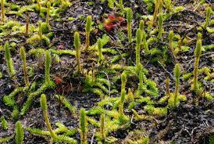

**Морфологічний опис рослини:** багаторічна трав’яниста рослина з лежачими горизонтальними вегетативними, а також висхідними спороносними пагонами, які вкорінюються у багатьох ділянках. Колір пагонів – жовто-зелений. Пагони завдовжки 10-15 см, густо вкриті лінійно-шиловидними листками. Спороносні пагони короткі, прості, нерозгалужені, на верхівках мають веретеноподібно потовщені стробіли без ніжки, якімістять спорангії.

**Місця зростання:** обводнені ділянки на мезотрофних та евтрофних торфових болотах, вологі піски, береги водойм, пересихаючі мілководні мезотрофні вдойми у лісах.

**Локалітети на території ДП «Звягельський лісгосп АПК»:** Звягельське л-во, кв.53, вид.6; Звягельське л-во, кв.20, вид.13.

**Природоохоронний статус:** вид занесено до «Червоної книги України» (2009), категорія неоціненний вид.

**Лілія лісова *(Lilium martagon)***

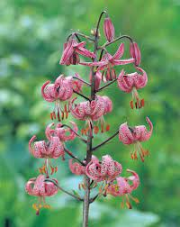

**Морфологічний опис рослини:** багаторічна цибулинна рослина. Цибулина яйцевидна, 2-2,5 см завдовжки, з жовтими м’ясистими лусками. Стебло пряме, циліндричне, зелене, іноді з червонуватими плямочками, голе або частіше коротко шорстко-пухнасте, знизу і під суцвіттям здебільшого безлисте (30)40-70(150) см заввишки.

Листки еліптично-ланцетні, гострі, до основи клинувато-звужені, з коротко-шорстким краєм; середні листки по 5-6 (рідко до 8) у кільцях, нижні й верхні менші, чергові. Квітки з своєрідним запахом, у кількості 3-10, рідко 15-20, у рідкому гроні, на довгих квітконіжках, пониклі; оцвітина бруднувато-ясно-пурпурова, всередині з темно-фіолетовими плямочками. Її листочки довгасті, тупі, загорнуті, при основі з довгастою, по краях війчастою медовою ямкою, на спинці і на верхівці трохи і розсіяно опушені, 3-4 см завдовжки. Тичинки коротші від оцвітини, з лінійно-довгастими пиляками. Зав’язь довгаста; стовпчик трохи зігнутий, на верхівці дещо потовщений, з головчастою трилопатевою приймочкою, вдвоє довший від зав’язі. Коробочка обернено-яйцевидна, шестигранна, з гострими ребрами; зверху коробочки лишаються рештки стовпчика, 25-30 мм завдовжки, 18-23 мм завширшки.

**Місця зростання:** широколистяні, багаті соснові та мішані ліси; галявини узлісся.

**Локалітети на території ДП «Звягельський лісгосп АПК»:**

Городницьке л-во, кв.19, вид.9; Городницьке л-во, кв.64, вид.8; Городницьке л-во, кв.9, вид.8; Звягельське л-во, кв.8, вид.23; Звягельське л-во, кв.5, вид.26.

**Природоохоронний статус:** вид занесено до «Червоної книги України» (2009), категорія неоціненний вид.

**Любка дволиста *(Platanthera bifolia)***

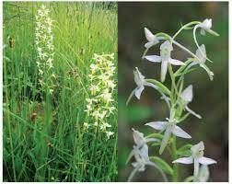

**Морфологічний опис рослини:** багаторічнарослина. Бульби довгасто-овальні, зі звуженим кінчиком. Стебло (20)25-50(63) см заввишки, більш-менш гранчасте, обгорнуте при основі 2-3 ланцетними піхвами. Листків 4-6; нижні 2-3 листки зближені при основі стебла, еліптичні або довгасто-обернено-яйцевидні, тупі або гоструваті, до снови звужені в крилатий черешок, решта – дрібні, ланцетні, гострі. Суцвіття звичайно рідке, циліндричне; приквітки ланцетні, тупуваті, майже однакової довжини з зав’яззю. Квітки білі, пахучі.

Середній зовнішній листочок оцвітини широко-яйцевидний, з серцевидною основою, 4,5-6(7) мм завдовжки і майже такої ж ширини. Інші листочки оцвітини ланцетні, нерівнобокі; з них бокові зовнішні довші і вужчі від середнього. Губа лінійна, тупа, 10-13 мм завдовжки і близько 2 мм завширшки. Шпора тонка, нитковидна, зігнута, на кінці зеленувата, гостра, косо донизу спрямована або горизонтальна, (15)20-27(35) мм завдовжки, в 1,5-2 рази довша від зав’язі. Пиляк з вузькою спайкою і з паралельними гніздами, що стикаються одне з одним.

**Місця зростання:** широколистяні та мішані ліси, узлісся, галявини, луки.

**Локалітети на території ДП «Звягельський лісгосп АПК»:** Городницьке л-во, кв.24, вид.18; Городницьке л-во, кв.33 вид.44; Звягельське л-во, кв.8, вид.37.

**Природоохоронний статус:** вид занесено до «Червоної книги України» (2009), категорія неоціненний вид.

**Осока затінкова *(Carex umbrosa)***

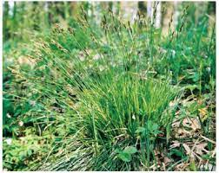

**Морфологічний опис рослини:** світло-зелена рослина з густо- і щільнодернистим кореневищем, без гонів, утворює купинку. Стебла тонкі, тригранні, догори шерсткі, 25-40 см заввишки. Листи прямі, на вершку раптом загострені, майже дорівнюють стеблу; нижні піхви іржаво-бурі, оточені рясними, бурими, волокнистими, волосоподібно розділеними рештками старих піхв. Старе листя довжиною до 50-60 см, темно-зелене, добре зберігається до наступної весни. Колосів 2-4, зближених; верхній з них чоловічий, ланцетний або ланцетно-булавовидний, 0,8-1,5 см завдовжки, з ланцетними, внизу притупленими догори гоструватими, світло-іржавими лусками. Решта колосів жіночі, довгасті, 0,6-2 см завдовжки, 0,4-0,5 см завширшки, рідкуваті, на короткій ніжці. Нижній жіночий колос трохи відставлений, на ніжці до 1 см завдовжки. Нижній прицвітний лист з піхвою 5-8 мм завдовжки і короткою шилоподібною пластинкою, що дорівнює колоскові. Покривні луски в жіночих колосах яйцевидні, гострі і в нижній частині колоса з вістрям, каштаново-бурі, з світлим або зеленим, догори шерстким кілем, коротші від мішечків. Мішечки довгасто-обернено-яйцевидні, притуплено-тригранні, 3 мм завдовжки, яскраво-зелені, згодом жовтувато-зелені, з довгими розсіяними м’якими білуватими волосками, з 3-4 жилками, до основи клиновидні, догори більш-менш поволі переходять у видовжений, вузько-конічний, бурий, угорі злегка вищерблений носик.

**Місця зростання:** світлі листяні та мішані ліси, розріджені вільшняки, галявини, узлісся, екотони між евтрофними болотами та листяними та мішаними лісами, осоково-гіпнові болота, зрідка – заболочені луки.

**Локалітети на території ДП «Звягельський лісгосп АПК»:** Городницьке л-во, кв.20, вид.9; Звягельське л-во, кв.8, вид.23.

**Природоохоронний статус:** вид занесено до «Червоної книги України» (2009), категорія неоціненний вид.

**Пальчатокорінник м’ясо-червоний *(Dactylorhiza incarnatа)***

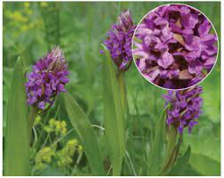

**Морфологічний опис рослини:** багаторічна трав’яниста рослина. Бульби стиснуті, 2-4-роздільні. Стебло 25-55 см завш., просте, пряме, округле, порожнисте. Листки в кількості 4-6, догори косо спрямовані, вузьколанцетні або лінійно-ланцетні, до кінця поступово звужені, тупувато загострені і закінчуються башличком. Колос довгасто-циліндричний, густий, багатоквітковий. Приквітки ланцетні, загострені, цілком зелені або трохи по краю фіолетово забарвлені, принаймні нижні, довші від квіток; верхні – утворюють чубок над квітковими бруньками. Квітки фіолетово-бузково-рожеві. Губа з темнішим пурпурово-фіолетовим рисунком, листочки оцвітини яйцевидно-довгасті, тупуваті; бічні зовнішні – 5-7 мм завдовжки, відігнуті, середній листочок коротший, бічні листочки внутрішнього кола оцвітини майже такої самої довжини, як і середній листочок зовнішнього кола. Губа широкоромбічна або ромбічно-довгаста, 4-7 мм завд., 5-8 мм завширшки, суцільна, дрібнозарубчаста або невиразно 3-лопатева, із зубчикоподібною середньою лопаттю. Шпорка циліндрично-конічна або конічна, пряма або трохи зігнута, косо вниз спрямована, коротша від зав’язі. Колонка коротка, гнізда пиляків пурпурові. По лінії овальні або булавоподібні, сіро-зелені. Приймочка нитковидна, червонувата. Зав’язь сидяча, веретеноподібноскручена.

**Місця зростання:** болота, вологі ліси, болотисті та торф’янисті луки, вологі чагарники.

**Локалітети на території ДП «Звягельський лісгосп АПК»:** Звягельське л-во, кв.73, вид.17.

**Природоохоронний статус:** вид занесено до «Червоної книги України» (2009), категорія неоціненний вид

**Пальчатокорінник травневий *(Dactylorhiza majalis)***

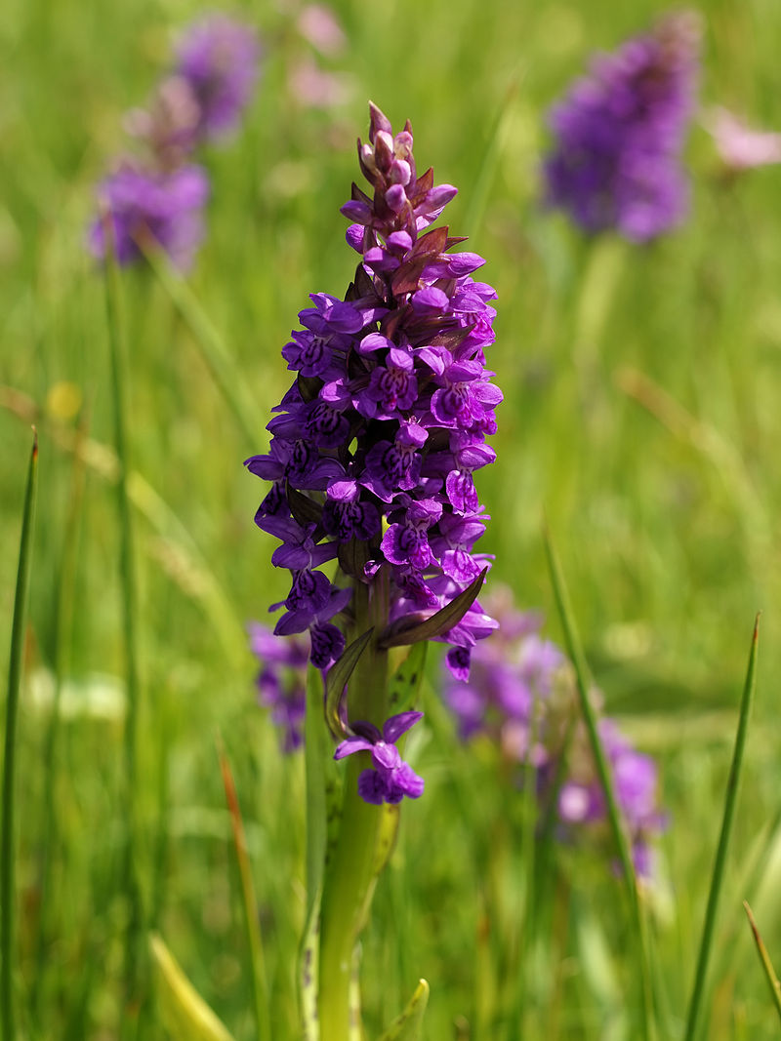

**Морфологічний опис рослини:** бульби сплющені, пальчастороздільні, з 3-5 частками. Стебло 30-70 см заввишки, пряме, порожнисте, циліндричне або у верхній частині гранчасте, вгорі забарвлене у фіолетовий колір, з 3-6 листками. Листки темно-зелені, зверху з пурпуровими або чорнуватими довгастими плямами та перпендикулярними жилками. Нижні й середні листки довгасто-яйцевидні, звичайно з найбільшою шириною посередині; верхні – зменшені, ланцетні, здебільшого червонуваті; верхній листок здебільшого досягає основи суцвіття. Колос 5-9 см завдовжки, циліндричний або яйцевидний,тупий, густий або рідкий. Приквітки яйцевидно-ланцетні або ланцетні, звичайно червонуваті; нижні і середні – довші від квітки. Квітки яскраво-оранжеві, лілово-пурпурові, червоні або білі. Зовнішні листочки оцвітини яйцевидно-ланцетні, тупуваті, бічні – звичайно слабо плямисті, середній – трохи коротший; бічні внутрішні листочки оцвітини коротші і звичайно вужчі. Губа 3-лопатева, рідко суцільна, з ширококлиновидною основою і рисунком з темно-фіолетових цяток, бічні лопаті губи ромбічні або напівкруглі, цілокраї або зубчасті, простерті або донизу спрямовані; середня лопать губи менша від бічних, часто дуже коротка, довгаста або трикутна, тупа або виїмчаста, іноді майже 2-роздільна, шпорка конічно-циліндрична, загострена, трохи довша, або трохи коротша від зав’язі.

**Місця зростання:** вологі луки, узлісся, осоково-гіпнові евтрофні болота. Має широку екологічну амплітуду.

**Локалітети на території ДП «Звягельський лісгосп АПК»:** Городницьке л-во, кв.8, вид. 16; Звягельське л-во, кв.23, вид.44.

**Природоохоронний статус:** вид занесено до «Червоної книги України» (2009), категорія неоціненний вид.

**Півники сибірські *(Iris sibirica)***

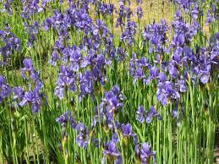

**Морфологічний опис рослини:** кореневищний багаторічник, формує щільну дернину. Кореневище повзуче, наверху з бурими рештками листків. Стебло кругле, порожнисте, з 1-3 квітками, до 1 м заввишки, вгорі розгалужене. Листки вузьколінійні, загострені, з добре помітними жилками. Прикореневі листки коротші від стебла. Стулки Покривала перетинчасті, буруваті, ланцетно-лінійні. Квіти сині. Зав’язь гостро-тригранна, захована всередині покривала, на ніжці, що у 3-4 рази довша від зав’язі. Трубка оцвітини бокальчаста, дуже коротка. Пластинки зовнішніх часток оцвітини відігнуті донизу, обернено-яйцевидні, сині, з фіолетовими жилками, звужені при основі в обернено-ланцетний нігтик. Внутрішні частки оцвітини фіолетові, довгасто-лопатчасті, майже такої ж довжини і ширини, як зовнішні. Лопаті часток стовпчика короткі, тупі, зубчасті. Коробочка довгасто-овальна, тригранна, тупа.

**Місця зростання:** вологі мішані ліси, лісові галявини, торф’янисті луки, окраїни боліт.

**Локалітети на території ДП «Звягельський лісгосп АПК»:** Звягельське л-во, кв.46 вид.24.

**Природоохоронний статус:** вид занесено до «Червоної книги України» (2009), категорія неоціненний вид.

**Підсніжник білосніжний *(Galanthus nivalis)***

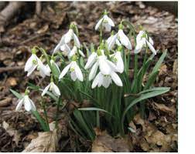

**Морфологічний опис рослини:** цибулина невелика, яйцевидна, з бурою оболонкою. Листки лінійні, плоскі, зісподу з кілем, тупуваті, сизі. Стебло циліндричне, під час цвітіння перевищує листя. Зовнішні частки оцвітини білі, обернено-яйцевидно-довгасті, тупі, до основи звужені, 15-25 мм завдовжки, 8-9, рідко 10 мм завширшки; внутрішні в два рази коротші, обернено-клиновидно-яйцевидні, з виїмкою на верхівці, білі, з зеленою півкруглою плямою. Тичинки майже вдвоє коротші, ніж внутрішні листочки оцвітини; пиляки з вістрям, у чотири рази довші від ниток.

**Місця зростання:** широколистяні ліси, галявини, рідше – післялісні чагарники.

**Локалітети на території ДП «Звягельський лісгосп АПК»:** Городницьке л-во, кв.33.

**Природоохоронний статус:** вид занесено до «Червоної книги України» (2009), категорія неоціненний вид.

**Плаун колючий, плаун річний *(Lycopodium annotinum)***

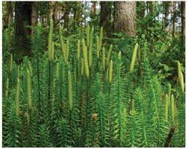

**Морфологічний опис рослини:** багаторічна трав’яниста, сланка рослина заввишки 10-30 см. Стебло повзуче, довге, циліндричне, у вузлах укорінюється, негусто вкрите лінійно-ланцетними листками, спрямованими в середній частині стебла перпендикулярно до нього або назад відігнутими, а у верхній – спрямованими косо вгору. Листки жорсткуваті, з видовженим вістрям на кінці. Стробіли завжди одиночні, сидячі, циліндричні, утворюються на верхівках неспеціалізованих висхідних пагонів – на відміну від плауна булавовидного.

**Місця зростання:** вологі хвойні та мішані ліси, ТЛУ - В₃₋₄ - С₃₋₄.

**Локалітети на території ДП «Звягельський лісгосп АПК»:** Звягельське л-во, кв.60, вид.21.

**Природоохоронний статус:** вид занесено до «Червоної книги України» (2009), категорія неоціненний вид.

**Пухирник проміжний *(Utricularia intermedia)***

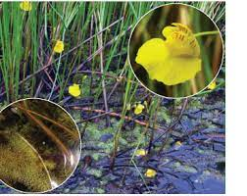

**Морфологічний опис рослини:** багаторічна комахоїдна рослина 10-40 см завдовжки, вільно плаває у воді, або рідше її стебла лежать на прибережному мулі. Стебла тоненькі. Пагони двоякого вигляду: поряд з пагонами, на яких зелені листки без пухирців, є пагони з зачатковими безколірними листочками, на яких утворюються пухирці. Зелені листки 5-20 мм завдовжки, з вузьколінійними часточками. Квітконосне стебло прямостояче, безлисте, 7-30 см заввишки. Квіти у кількості 2-5 сидять у пазухах прицвітних листків і утворюють на верхівці негусте гроно. Чашечка двороздільна, з яйцевидними частками. Віночок 12-15 мм завдовжки, світло-жовтий, з червонуватими смужками, з короткою трубочкою і двогубим відгином; верхня губа його широкояйцевидна, вдвічі довша за опуклину нижньої губи; нижня губа його плоска, тупа; шпорка циліндрична, дорівнює довжині нижньої губи або коротша за неї. Коробочка яйцевидна.

Комахоїдний багаторічник, занурений у товщу води.

**Місця зростання:** стоячі води, торфові болота, канали.

**Локалітети на території ДП «Звягельський лісгосп АПК»:** Городницьке л-во, кв.1, вид.2; Звягельське л-во, кв.73, вид.6.

**Природоохоронний статус:** вид занесено до «Червоної книги України» (2009), категорія неоціненний вид.

**Пухирник південний *(Utricularia australis)***

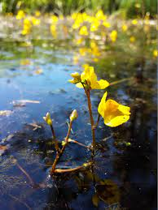

**Морфологічний опис рослини:** багаторічна рослина з плаваючими пагонами без коренів. Стебло 10-40(60) см завдовжки. Листки кількаразово розсічені на ниткоподібно-лінійні частки, частина яких метаморфізована в ловчі пухирці. Віночок 12-18 мм завдовжки. Квітки жовті або яскраво-жовті. Нижня губа майже плоска, часто серцеподібна.

Комахоїдний багаторічник, занурений у товщу води.

**Місця зростання:** трапляється у стоячих водах стариць, озер, меліоративних каналів, ставків. Надає перевагу евтрофним, добре прогрітим водоймам.

**Локалітети на території ДП «Звягельський лісгосп АПК»:** Городницьке л-во, кв.26, вид.31; Звягельське л-во, кв.78, вид.10.

**Природоохоронний статус:** вид занесено до «Червоної книги України» (2009), категорія неоціненний вид.

**Росичка середня *(Drosera intermedia)***

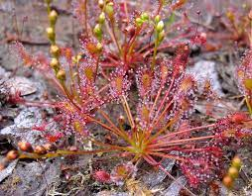

**Морфологічний опис рослини:** листки в прикореневій розетці, догори косо спрямовані, з обернено-яйцевидно-клиновидною пластинкою і з довшим за неї черешком. Прилистки прирослі основою до черешка і майже до основи розсічені на ланцетно-щетинковидні або волосовидні частки. Квіткові стебла одиничні або по 2-3 , з лежачої основи коліноподібно висхідні, 3-12(15) см заввишки, мало перевищують листки. Суцвіття 4-10-квіткове. Чашолистки довгасті, 3-4 мм завдовжки, при основі зрослі. Пелюстки білі, видовжено обернено-яйцевидні, близько 4-5 мм завдовжки, 3 мм завширшки; зав’язь обернено-яйцевидна, стовпчиків 3, до основи 2-роздільних, з цілісними, висхідними, на верхівці розширеними та іноді виїмчастими частками. Коробочка грушовидна, вздовж борозенчаста. Насінина обернено-яйцевидна, рудо-бура, густо горбочкувата.

Комахоїдний вид.

**Місця зростання:** сфагнові та осоково-сфагнові болота, відкриті торфи, зрідка – мокрі піски.

**Локалітети на території ДП «Звягельський лісгосп АПК»:** Городницьке л-во, кв.67, вид.23; Городницьке л-во, кв.1, вид.2; Звягельське л-во, кв.18, вид.2.

**Природоохоронний статус:** вид занесено до «Червоної книги України» (2009).

**Сон розкритий *(Pulsatilla patens)***

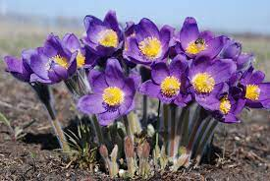

**Морфологічний опис рослини:** багаторічна рослина 10-20(40) см заввишки. Кореневище косе, грубе, темно-коричневе. Листки з довгими черешками, з’являються наприкінці цвітіння, в молодому віці м’яко-пухнаті, пізніше майже голі; пластинки їх в обрисі півкруглі або округло-серцевидні, трійчасто розсічені, з ромбічними, глибоко 2-3-роздільними сегментами, які в свою чергу глибоко 2-3-роздільні, з клиновидними, на верхівці надрізаними або зубчастими частками. Квіткове стебло прямостояче, густо вкрите м’якими відстовбурченими волосками, 1-квіткове. Покривало дзвоникувате, частки його прямостоячі, вузько-лінійні, густо вкриті м’якими відстовбурченими волосками. Квітка прямостояча, широко дзвоникувата, на час же відцвітання більш-менш поникла, зовсім розкрита; листочки оцвітини звичайно в кількості 6, еліптичні або довгасто-яйцевидні, 3-4 см завдовжки, лілові або світло-фіолетові, зовні волосисті. Тичинки численні, в кілька разів коротші за листочки оцвітини, жовті. Сім’янки довгасті, близько 3 мм завдовжки, разом з довгими (3-4 см завдовжки) стовпчиками, густо-волосисті.

**Місця зростання:** соснові та мішані ліси.

**Локалітети на території ДП «Звягельський лісгосп АПК»:** Звягельське л-во, кв.59, вид.51.

**Природоохоронний статус:** вид занесено до «Червоної книги України» (2009), категорія неоціненний вид.

**ОРГАНІЗАЦІЙНІ ТА ПРОЦЕДУРНІ ЗАСАДИ ОХОРОНИ І ЗБЕРЕЖЕННЯ РІДКІСНИХ ВИДІВ ФАУНИ І ФЛОРИ**

**Головні негативні фактори і загрози у місцях проживання рідкісних видів тварин**

Головні загрози для популяцій хребетних тварин у лісах підприємства можна поділити на дві основні групи: 1) безпосередні фактори впливу (переважно, пряме винищення або турбування); 2) опосередковані фактори (вплив на середовище існування та кормову базу).

Опосередковані фактори впливу також переважно пов’язані з господарською та іншими видами діяльності людини. Основним з них є порушення їх середовища існування, що призводить до втрати оселищ, а також впливу на хребетних та інші компоненти лісових екосистем.

Для водолюбних видів негативний комплекс факторів включає діяльність, що впливає на стан водойм і кормової бази тварин. До них можна віднести наступні потенційні негативні фактори: осушувальна меліорація, забруднення води, трансформація берегів i прибережної рослинності в результаті зарегулювання русел річок, вирубування деревної та чагарникової рослинності в долинах річок, інтенсифікація режиму землекористування. Активна експлуатація та трансформація водойм шляхом побудови гідротехнічних споруд (дамб тощо) погіршує умови існування, створює перешкоди для вільного пересування та міграцій водних і коловодних тварин і впливає на їх життєвий цикл.

Одним з найважливіших опосередкованих факторів негативного впливу на лісові види тварин є вирубування природних деревостанів, що призводить до втрати життєво важливих біотопів окремих видів і порушення стану їх популяцій, а також зменшення площ і фрагментації світлих старих деревостанів, вирубування дуплистих дерев, створення хвойних монокультур, турбування внаслідок нерегульованої рекреації.

Отже, основними факторами, що можуть істотно впливати на популяції рідкісної аборигенної фауни території підприємства, є такі:

– деградація, знищення або фрагментація природних оселищ тварин;

– екологічно незбалансоване, надмірне використання супутніх природних ресурсів;

– незаконне добування (браконьєрство);

– поширення адвентивних видів-вселенців;

– низький рівень екологічної свідомості населення;

– низький рівень фінансового й матеріального-технічного забезпечення лігового господарства та природоохоронних служб.

Основні фактори загрози для абсолютної більшості рідкісних і зникаючих видів безхребетних тварин пов’язані з руйнуванням їхніх оселищ унаслідок як господарської діяльності, так і зміни її режиму. В умовах підприємства це такі головні фактори:

– вирубування природних лісів, зміни їх просторової структури і породного складу;

– заростання відкритих біотопів деревами і чагарниками (внаслідок штучного залісення або спонтанної демутації);

– фрагментація оселищ та ізоляція локальних популяцій видів;

– лісогосподарські заходи (санітарні рубання, рубання догляду, усування мертвої деревини);

– інтенсивна експлуатація трав’яних екосистем (надмірне випасання, часте викошування);

– хімічне та органічне забруднення водойм.

Поряд із цим, для багатьох рідкісних видів, що потенційно можуть проживати в лісах ДП «Звягельський лісгосп АПК», фактори загрози залишаються нез'ясованими, що потребує подальших досліджень, виявлення локалітетів рідкісних видів тварин і моніторингу стану їх популяцій. Фактори загрози також повинні бути диференційовані залежно від созологічної групи, до якої належить той чи інший вид.

**Заходи щодо збереження рідкісних видів судинних рослин**

Оскільки рослини відносно певної території є майже нерухомими об’єктами, їх збереження характеризується певною специфікою, що випливає з переліку головних негативних чинників, які впливають на їх популяції.

До таких чинників належать:

1. Рубки у лісах, особливо суцільнолісосічні. Менший вплив мають поступові рубки та рубки догляду. Головними негативними факторами при цьому виступають: надмірне освітлення грунту, зміна мікрокліматичних характериситик, порушення лісової підстилки та грунту у результаті трелювання дерев, ущільнення грунту технікою.
2. Рекреація. Пряме знищення рослин, особливо красивоквітучих (підсніжник, орхідеї); збір лікарської сировини, витоптування ділянок рослинності, ущільнення верхніх шарів грунту.
3. Випасання худоби у лісах..
4. Переорювання ґрунту.
5. Підсушення або підтоплення лісових ділянок, зміна гідрологічного режиму території. Може бути антропогенного походження (меліоративні канали), або природного.
6. Лісові пожежі та весняне випалювання сухої трави.

Наведений вище перелік негативних чинників впливу на популяції рослин дає змогу зробити висновок, що збереження популяцій рідкісних видів судинних рослин можливе лише за умови елімінації всіх цих факторів або, принаймні, зменшення їх впливу до прийнятного рівня, який би дозволяв існувати цим популяціям.

З усього переліку найбільший вплив на популяції рідкісних видів рослин мають рубки у лісах. За виключно гострої необхідності у місцях виявлення популяцій рідкісних видів їх дозволяється проводити взимку, по сніжному покриву. Для збереження комплексу рідкісних видів рослин у заказниках рекомендується виділити ОЦЗ та проводити їх моніторинг.

Крім представників флори та фауни, які занесені в Червону книгу України, на території ДП «Звягельський лісгосп АПК» зустрічаються угрупування **РОДОДЕНДРОНА ЖОВТОГО** (**Азалії понтійської**) - кущі родини вересових 1-2,5 м заввишки з прямостоячими гілками. Народні назви дряпоштан, турецький багон. Молоді пагони зеленувато-бурі, запушені. Листки чергові 5-10 см завдовжки, на коротких черешках, довгастооберненояйцеподібні або довгасто-ланцетні, тонкі, загострені, залозисті, по краях війчасті, при основі клиноподібні, знизу запушені рудуватими або білуватими волосками, на зиму опадають. Квітки великі, запашні, зібрані в багатоквіткові (по 3-23) зонтикоподібні суцвіття на кінцях торішніх пагонів. Подвійна оцвітина, чашечка глибокоп'ятироздільна з лінійно-ланцетними частками. Помаранчевий віночок (3-4,5 см у діаметрі) або жовтий, зверху залозистий, неправильно-лійкоподібний з вузькоциліндричною трубкою і двогубим відгином. П'ять тичинок, маточка одна, верхня зав’язь, тичинки і стовпчик виступають з віночка.  Плід - борозенчаста волосиста коробочка, до 18 мм завдовжки. Росте рододендрон у підліску хвойних і мішаних лісів, на вирубках і галявинах, часто створюючи суцільні зарості. 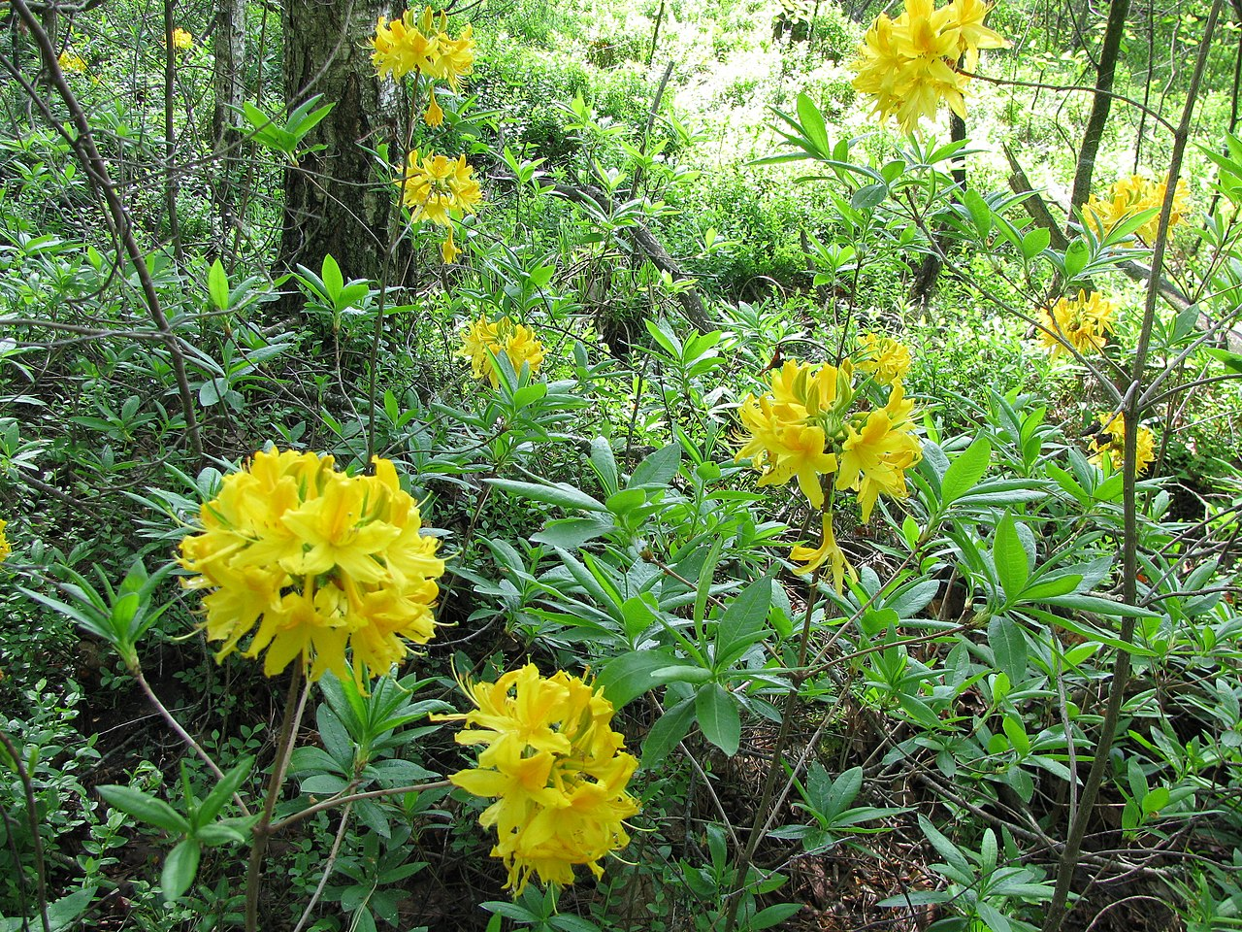

Так як Рододендрон жовтий поширений лише в північно-східній частині Рівненської та північно-західній частині Житомирської областей України, то це угрупування рослин занесене в Зелену книгу України.

В місцях зростання даного виду проводяться лісівничі заходи за технологіями, які в меншій мірі шкодять розвитку Рододендрона жовтого.